Prezentacija projekta „ECO-SOCIAL: Razvijam poduzetništvo, čuvam okoliš!“ uz edukaciju nastavnika i učenika
LAG Vallis Colapis prijavio se je na natječaj Švicarsko-hrvatskog programa suradnje i dobio financiranje projekta „ECO-SOCIAL: Razvijam poduzetništvo, čuvam okoliš!“. Projekt će se provoditi od 1. kolovoza 2019. do 31.01.2021. na području Karlovačke županije, a partneri su Karlovačka županija, Srednja škola Duga Resa te Socijalna zadruga Humana Nova Čakovec.
Cilj projekta je razvoj sustava edukacije nastavnika i učenika lokalnih osnovnih i srednjih škola za teme održivog razvoja, pri čemu se koristi i jača postojeći sustav školskih zadruga za usvajanje novih znanja o volonterstvu, društvenom poduzetništvu i oporabi otpadnog tekstila.
Ovom projektu pridružila se je i naša škola. Voditelj ureda LAG-a , gospodin Milan Medić održao je 25.9.2019.g za nastavnice naše škole koje vode Učeničku zadrugu “Karlovčke zvijezde” radionicu o metodama i principima održivog razvoja.
Za članove zadruge i ostale zainteresirane učenike naše škole prof. Biserka Marčinko održala je 24.10.2019. predavanje o održivom razvoju, zadrugarstvu i time poticanju poduzetništva, te važnosti recikliranja, odnosno gospodarenja otpadom.

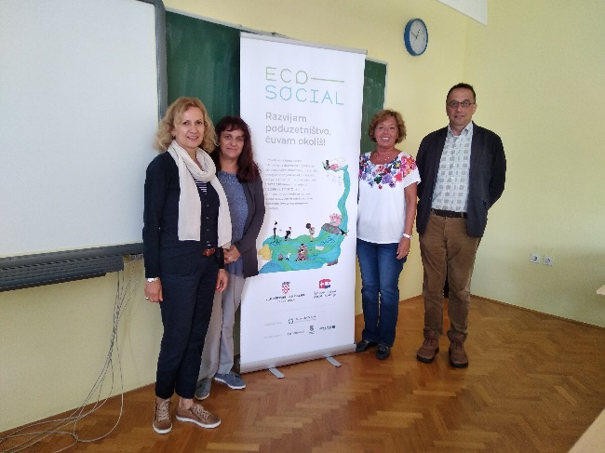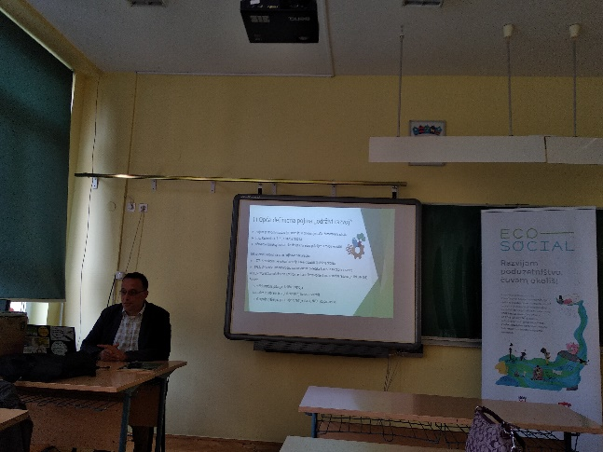
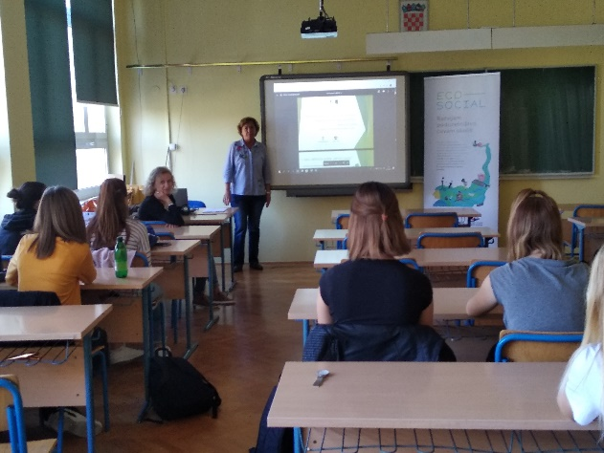
Autor: Biserka Marčinko, prof.

